绘 本 推 荐

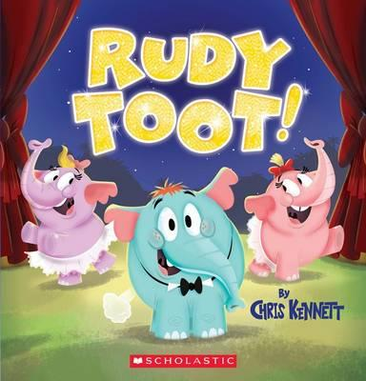
中文书名：《鲁迪，嘟！》
英文书名：Rudy Toot!
作 者：Chris Kennett
出 版 社：Scholastic Australia
代理公司：ANA
出版日期：2012年8月
代理地区：中国大陆、台湾
审读资料：电子稿/样书
页 数：32页
类 型：3-5岁儿童绘本

内容简介：

三只小象喜欢一起用长鼻子演奏音乐，它们找来朋友们听它们的音乐会。小象朱迪奏出“卟噜——”，小象特鲁迪奏出“咕噜——”可是这时，小鲁迪却发出了带着臭气的好大一声“嘟——”原来，鲁迪放了一个屁！于是，它们的听众们被臭味熏得全都逃到丛林里去了。音乐会没有听众就继续不下去了，三只小象邀请猴子们来边喝茶边听音乐，猴子们答应了，可是最后又被鲁迪熏走了；一只骄傲的孔雀正在镜子里欣赏自己的美貌，也被鲁迪熏得落荒而逃……音乐会彻底开不成了，小象们很伤心，鲁迪感到非常自责。突然间，它们发现自己不知不觉走到了河边，而河里的鳄鱼正向它们扑来，朱迪和特鲁迪吓得大叫，而就在这个紧要关头，鲁迪勇敢地冲了过去，发出了巨大的一声“嘟！”鳄鱼被赶走了，大家得救了！鲁迪成了英雄，大家又都来听它们的音乐会了……

起初大家眼中的“拖油瓶”最终成为了大英雄，即使有些小缺点，人们也会喜欢上他的——可爱的小象鲁迪就是在演绎这样一个故事。整本书中，故事情节非常吸引人，文字整齐押韵、读来琅琅上口，语调诙谐幽默，插图可爱、有趣，使人翻开首页就会情不自禁地一口气读下去。

作者简介：


克里斯·肯尼特（Chris Kennett），插画家、动画设计师、自由撰稿人，从事网络、电视和电影动画制作，曾供职于美国eCard公司。生于英格兰坎特伯雷，后于1998年移居澳大利亚本迪戈。他的第一部插画作品是儿童图书《阿尔法怪物》(Alpha Monsters!)。

内文图画:
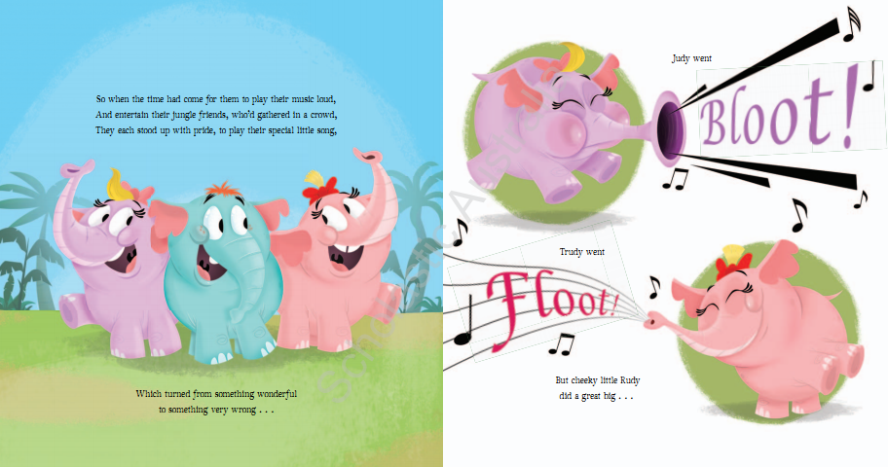

谢谢您的阅读！
请将回馈信息发至：黄家坤 （Jackie Huang）
安德鲁﹒纳伯格联合国际有限公司北京代表处
北京市海淀区中关村大街甲59号中国人民大学文化大厦1705室, 邮编：100872
电话：010-82504106
传真：010-82504200
Email: JHuang@nurnberg.com.cn
网址：www.nurnberg.com.cn
微博：http://weibo.com/nurnberg
豆瓣小站：http://site.douban.com/110577/
微信订阅号：安德鲁书讯

